温馨提示：
此套题为Word版，请按住Ctrl,滑动鼠标滚轴，调节合适的观看比例，答案解析附后。关闭Word文档返回原板块。
课时提升作业 二十
直线的两点式方程
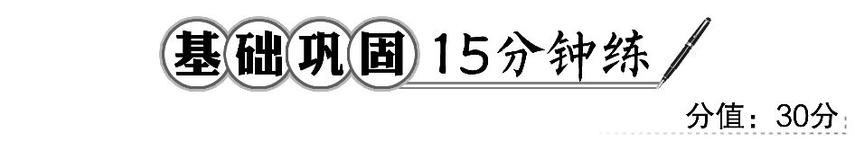
一、选择题(每小题4分,共12分)
1.下列语句中正确的是 ( )
A.经过定点P(x₀,y₀)的直线都可以用方程y-y₀=k(x-x₀)表示
B.经过任意两个不同点P(x₁,y₁),Q(x₂,y₂)的直线都可以用方程(y-y₁)(x₂-x₁)=(x-x₁)(y₂-y₁)表示
C.不经过原点的直线都可以用方程+=1表示
D.经过定点的直线都可以用y=kx+b表示
【解析】选B.经过定点的直线只有斜率存在时才可以表示为y-y₀=k(x-x₀)或y=kx+b,故A,D不对;C中垂直于坐标轴的直线也无法用方程+=1表示,故不正确;只有B正确.
2.如图:直线l的截距式方程为+=1,则有 ( )
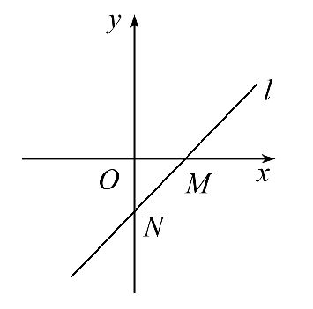
A.a>0,b>0 B.a>0,b<0
C.a<0,b<0 D.a<0,b>0
【解析】选B.显然,直线过点M(a,0),N(0,b),由图象知a>0,b<0.
【补偿训练】在x,y轴上的截距分别是-3,4的直线方程为 ( )
A.4x+3y-12=0 B.4x-3y+12=0
C.4x+3y-1=0 D.4x-3y+1=0
【解析】选B.根据直线方程的截距式写出直线方程+=1,化简得4x-3y+12=0.
3.直线mx+3y-5=0经过连接A(-1,-2),B(3,4)的线段的中点,则实数m= ( )
A.-1 B.-2
C.1 D.2
【解析】选D.因为线段AB的中点为(1,1),所以m+3-5=0,m=2.
二、填空题(每小题4分,共8分)
4.(2016·绵阳高一检测)直线y=x-2与两坐标轴围成的三角形的面积是__________.
【解析】令x=0,得y=-2,令y=0,得x=3,直线与两坐标轴围成的三角形的面积是S=×2×3=3.
答案:3
【补偿训练】(2016·福州高一检测)过点(0,3),且在两坐标轴上截距之和等于5的直线方程是________.
【解析】设直线方程为+=1,则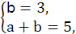
解得a=2,b=3,则直线方程为+=1,即3x+2y-6=0.
答案:3x+2y-6=0
5.(2016·承德高一检测)直线l过点M(-1,2),且与x轴,y轴交于A,B两点,若M恰为AB的中点,则直线l的方程为__________.
【解析】由M(-1,2)恰为AB的中点知,A(-2,0),B(0,4),由截距式得直线l的方程为+=1.
答案:+=1
【补偿训练】点A(a,b)和B(3,-2)的中点恰为原点,则a+b=________.
【解析】由题意,=0,=0,
解得a=-3,b=2,故a+b=-1.
答案:-1
三、解答题
6.(10分)(教材P100习题3.2A组T1(4)改编)求经过两点A(2,m)和B(n,3)的直线方程.
【解析】(1)当n=2时,点A,B的横坐标相同,直线AB垂直于x轴,则直线AB的方程是x=2.
(2)当n≠2时,过点A,B的直线的斜率是k=,
又因为过点A(2,m),
所以由直线的点斜式方程y-y₁=k(x-x₁)得过点A,B的直线的方程是:y-m=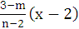.
【补偿训练】在△ABC中,已知A(5,-2),B(7,3),且AC边的中点M在y轴上,BC边的中点N在x轴上,求:
(1)顶点C的坐标.
(2)直线MN的方程.
【解析】(1)设C(x₀,y₀),则AC边的中点为M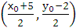,
BC边的中点为N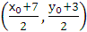,
因为M在y轴上,所以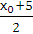=0得x₀=-5.
又因为N在x轴上,所以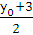=0,
所以y₀=-3.即C(-5,-3).
(2)由(1)可得M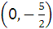,N(1,0),
所以直线MN的方程为+=1,
即5x-2y-5=0.
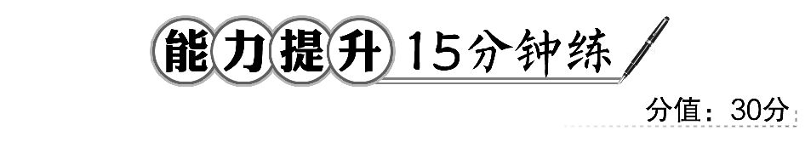
一、选择题(每小题5分,共10分)
1.(2016·永州高一检测)已知M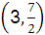,A(1,2),B(3,1),则过点M和线段AB的中点的直线方程为 ( )
A.4x+2y=5 B.4x-2y=5
C.x+2y=5 D.x-2y=5
【解析】选B.线段AB的中点坐标为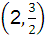,M,所以直线方程为=,
即4x-2y=5.
2.过点(2,4)可作在x轴,y轴上的截距相等的直线条数为 ( )
A.1 B.2 C.3 D.4
【解析】选B.当在x轴,y轴上的截距相等且为0时,直线过原点,方程为y=2x;当截距不为0时,设为+=1,又过(2,4),所以方程为x+y=6;所以有两条.
【误区警示】此题运用了直线方程的截距式,在用截距式时,必须注意适用条件:a,b存在且都不为零,否则容易漏解.
【方法技巧】有关截距问题的常用解题策略
(1)直线在两坐标轴上的截距相等,分是否过原点讨论,过原点,由两点式写方程,不过原点,斜率为-1.
(2)直线在两坐标轴上的截距之和为0(或截距互为相反数),分是否过原点讨论;过原点时用两点式写方程,不过原点时,斜率为1.
(3)在x轴上的截距是在y轴上的截距的n倍,分直线是否过原点讨论.
(4)在x轴、y轴上的截距之比为常数,这条直线不过原点,设出截距式、建立方程组求解.
二、填空题(每小题5分,共10分)
3.(2016·绍兴高一检测)过(3,0)点且与x轴垂直的直线方程为________,纵截距为-2且与y轴垂直的直线方程为________.
【解析】过(3,0)点且与x轴垂直的直线方程为x=3,纵截距为-2且与y轴垂直的直线方程为y=-2.
答案:x=3 y=-2
4.(2016·衡水高一检测)已知直线l的斜率为6,且在两坐标轴上的截距之和为10,则此直线l的方程为__________.
【解析】设直线l的方程为y=6x+b,
令x=0,得y=b,令y=0得x=-,
由题意得-+b=10.所以b=12.
故所求直线l的方程为6x-y+12=0.
答案:6x-y+12=0
【补偿训练】若直线l经过点(1,1),且与两坐标轴所围成的三角形的面积为2,则直线l的条数为________.
【解析】由题意知直线斜率存在,
设直线方程为y-1=k(x-1),x=0时,
y=-k+1;y=0时,x=-+1;
所以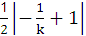·|-k+1|=2,
即k²+2k+1=0或k²-6k+1=0;
可以判断k有三个不同的值.
答案:3
三、解答题
5.(10分)(2016·鄂州高一检测)直线l经过点(3,2),且在两坐标轴上的截距相等,求直线l的方程.
【解题指南】借助点斜式求解,或利用截距式求解.
【解析】方法一:由于直线l在两坐标轴上有截距,因此直线不与x,y轴垂直,斜率存在,且k≠0.
设直线方程为y-2=k(x-3),
令x=0,则y=-3k+2,令y=0,则x=3-.
由题设可得-3k+2=3-,
解得k=-1或k=.所以l的方程为y-2=-(x-3)或y-2=(x-3).
故直线l的方程为x+y-5=0或2x-3y=0.
方法二:由题设,设直线l在x,y轴的截距均为a.
若a=0,则l过点(0,0),又过点(3,2),
所以l的方程为y=x,即l:2x-3y=0.
若a≠0,则设l为+=1.
由l过点(3,2),知+=1,故a=5.
所以直线l的方程为x+y-5=0.
综上可知,直线l的方程为2x-3y=0或x+y-5=0.
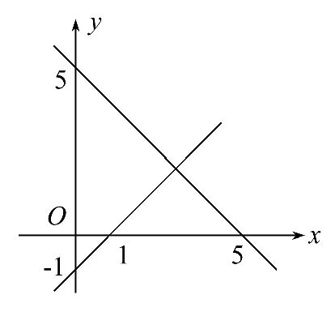
【误区警示】本题常见以下误解:
误解一:如图,由于直线l的截距相等,故直线l的斜率的值为±1.
若k=1,则直线方程为y-2=x-3;
若k=-1,则直线方程为y-2=-(x-3).
故直线方程为x-y-1=0或x+y-5=0.
误解二:由题意,直线在两坐标轴上的截距相等,则可设直线方程为+=1.
由直线过点(3,2),得+=1,
即a=5,也即方程为x+y-5=0.
【拓展延伸】截距问题的注意点:
(1)不要忽视截距的意义,截距不是距离,它可正可负,也可以为0.如误解一显见,当k=1时,直线x-y-1=0的两坐标轴上的截距分别为1和-1,它们不相等.
(2)不要忽略直线在两坐标轴上的截距均为0的这种特殊情形,此时不能用截距式方程.如误解二中,没有注意到截距式方程的适用范围,同样也产生了漏解.
关闭Word文档返回原板块

